Proceso de Relacionamiento Estado Ciudadanías

Modelo de servicio a las ciudadanías   
Departamento Administrativo de la Función Pública

Versión 11

Febrero de 2025

Contenido

Introducción 2

Grupos de Valor 3

Interrelación de los Grupos de Valor 3

Modelo de Servicio al Ciudadano 4

Alcance 5

Niveles de Servicio 5

Componentes 5

Líneas de defensa definidas en la política de Control Interno. 10

# Introducción

El Estado Social de Derecho constituye un afianzamiento en las relaciones entre Estado y ciudadanía, encontrando como finalidad la satisfacción de las necesidades que surgen en la población colombiana, relación que lleva implícito que las entidades que componen el Estado estén prestas al servicio de la comunidad, así lo establece la Constitución Política de Colombia en su artículo 2°. Para cumplir con este mandato Constitucional, las entidades de la Administración Pública Nacional deben disponer los instrumentos, canales y recursos necesarios para interactuar con sus grupos de valor, para así poder atender sus peticiones, quejas, reclamos, sugerencias y denuncias bajo los principios de racionalidad, eficiencia, eficacia, oportunidad y transparencia, garantizando el goce efectivo de sus derechos.

A su vez, debe propender por el respeto a la diversidad étnica y cultural del país, la atención especial preferente si se trata de personas con discapacidad, mujeres gestantes, adultos mayores y en general de personas en estado de indefensión o de debilidad manifiesta.

En desarrollo de esta labor surge el Modelo Integrado de Planeación y Gestión (MIPG) el cual integra los lineamientos de la política de servicio al ciudadano y las estrategias que permiten a las entidades implementarlas bajo un enfoque de Estado abierto, como una nueva forma de relacionamiento con los ciudadanos en los diferentes momentos y escenarios de la gestión pública.

El MIPG es el marco de referencia para dirigir, planear, ejecutar, hacer seguimiento, evaluar y controlar la gestión de las entidades con el fin de generar resultados que atiendan los planes de desarrollo, resuelvan las necesidades y problemas de los ciudadanos con integridad y calidad en el servicio.

Finalmente, en cumplimiento de lo establecido en el artículo 17 de la Ley 2052 de 2020, la Oficina de Relación Estado Ciudadanías, creada bajo el Decreto 1603 de 2023, está encargada de establecer las estrategias requeridas para el cumplimiento de las actividades propuestas en la «Caja de transformación institucional: guía para la creación de la dependencia que integra la estrategia y operación del relacionamiento con la ciudadanía; enunciadas a continuación:

1. Identificar las características, necesidades e intereses de los grupos de valor de la entidad.
2. Formular o actualizar el modelo, estrategia o lineamientos de interacción con los grupos de valor de acuerdo con lo establecido en MIPG.
3. Desarrollar los escenarios de relacionamiento y la interacción con los grupos de valor en coordinación con las dependencias.
4. Proponer ajustes a la oferta institucional y al relacionamiento con la ciudadanía, en atención a necesidades, expectativas y propuestas de los grupos de valor.
5. Hacer seguimiento a la implementación del relacionamiento con la ciudadanía.

# Grupos de Valor

Se identifican a través de la medición estadística, mediante la cual se pueden clasificar y asociar conjuntos de personas con características similares.

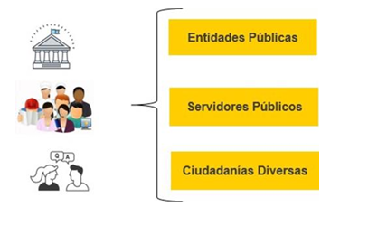

Fuente: Caracterización Grupos de valor y Ciudadanías, Relación Estado Ciudadanías, 2025.

# Interrelación de los Grupos de Valor

Para fortalecer el desarrollo de la democratización de la gestión pública y el servicio al ciudadano en el Departamento, se deben tener en cuenta cuatro escenarios relevantes en los cuales un ciudadano o grupo de valor interactúa con la entidad, a saber:

* 1. Consulta información pública
  2. Cuando realiza trámites o accede a la oferta institucional de la entidad
  3. Cuando adelanta denuncias, interpone quejas, reclamos o exige cuentas a este Departamento Administrativo.
  4. Cuando participa haciendo propuestas a las iniciativas, políticas o programas liderados por la 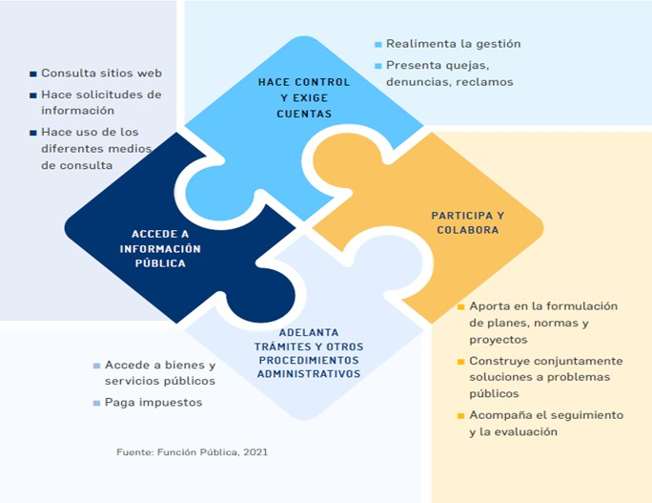entidad o que desea colaborar en la solución de problemas de lo público.

Para cada uno de los cuatro escenarios de relacionamiento de la ciudadanía existe una política MIPG (i) Política de Transparencia y Acceso a la Información Pública, (ii) Política de Racionalización de Trámites, (iii) Política de Rendición de Cuentas y (iv) Política de Participación Ciudadana en la Gestión y Servicio al Ciudadano.

**Modelo de Servicio al Ciudadano**

## ¿Qué es?

Es un instrumento diseñado por el Departamento Administrativo de la Función Pública, que sirve como referente para el mejoramiento continuo de la atención a las ciudadanías, contribuyendo a estrechar la relación entre los grupos de valor y la institucionalidad, viéndose reflejada en el grado de satisfacción y confianza que genera en nuestros usuarios, la calidad del servicio brindado y la satisfacción de sus necesidades.

## ¿Qué se busca con este modelo?

A través de este instrumento se busca definir los lineamientos estratégicos transversales para garantizar el acceso efectivo, oportuno y de calidad del servicio a los ciudadanos, a sus derechos en todos los escenarios de interacción de los grupos de valor del Departamento Administrativo de la Función Pública.

## Alcance

Complementar y mejorar, la estructura y funcionamiento del Departamento Administrativo de la Función pública en lo relacionado a una atención eficaz y eficiente hacia sus grupos de valor, integrando los nuevos lineamientos de la política de servicio a la ciudadanía como eje transversal de la gestión pública, buscando garantizar el acceso efectivo, oportuno y de calidad de nuestros usuarios al portafolio de servicios institucionales propendiendo por la protección a sus derechos.

## Niveles de Servicio

Los niveles de servicio establecidos por el Departamento Administrativo de la Función Pública son:

### Primer Nivel de Servicio:

Corresponde a la atención brindada a las peticiones sobre las que existe un pronunciamiento escrito o criterio previamente definido por las dependencias de la Entidad y que pueden ser atendidas directamente por la Oficina de Relación Estado Ciudadanías. Así mismo, se relaciona con el suministro de información, respecto del trámite a adelantarse al interior de la Entidad y con respecto a las quejas, reclamos, sugerencias y denuncias presentadas por los grupos de valor.

### Segundo Nivel de Servicio:

Corresponde a la atención brindada a las peticiones que requieren un análisis y estudio técnico o jurídico para su respuesta por parte de las dependencias de la Entidad, teniendo en cuenta el contenido de la solicitud.

## Componentes

El presente modelo agrupa de manera integral los diferentes lineamientos, teniendo en cuenta los elementos del modelo de gestión pública efectiva al servicio de los ciudadanos, y las actividades que se deben desarrollar en el marco del MIPG con valores de resultados desde sus dos perspectivas; de la ventanilla hacia adentro y de la ventanilla hacia afuera, en cada uno de sus lineamientos, a saber:

1. Direccionamiento estratégico
2. Mejora de procesos y procedimientos
3. Cultura del servicio al Ciudadano
4. Mejoramiento de la infraestructura física y tecnológica
5. Medición de la calidad del servicio
6. 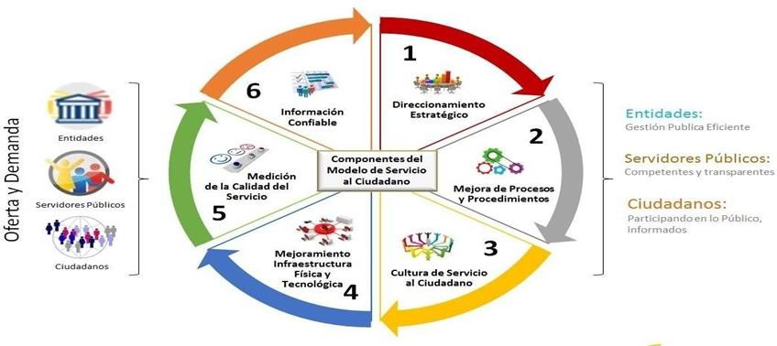Información confiable

##### **Direccionamiento estratégico al interior del Departamento de la Función Publica**

Este componente da cuenta de la institucionalidad y relevancia del tema de servicio al ciudadano al interior de la entidad, representado en el compromiso de la Alta Dirección, la existencia de una estructura formal para la gestión del servicio al ciudadano, y la formulación de planes de acción, en los cuales se tiene en cuenta los compromisos consignados y adoptados dentro de la Estrategia de Relación Estado Ciudadanías por parte del Departamento Administrativo de la Función Pública.

En el marco de la formulación del Plan de Acción Anual el Departamento Administrativo de la Función Pública ha asumido una serie de compromisos relacionados con «Servicio de atención a las ciudadanías con mejora continua», incorporando cuatro (04) actividades que inciden en la prestación del servicio a nuestros grupos de valor y que contribuyen a brindar una atención de calidad, que satisfaga sus necesidades.

El seguimiento a este plan es mensual liderado por la Oficina Asesora de Planeación quien se encarga de verificar el grado de avance en el cumplimiento de las metas teniendo en cuenta los compromisos asumidos.

##### **Mejora continua de procesos y procedimientos**

Este componente comprende los requerimientos que debe cumplir la Entidad en sujeción a la norma, en términos de procesos y procedimientos, documentación y racionalización de trámites, atención oportuna de las peticiones que presentan los ciudadanos y en general la existencia e implementación de protocolos y estándares para la prestación del servicio.

El Departamento Administrativo de la Función Pública cuenta con el proceso de “Relacionamiento Estado Ciudadanías” y el procedimiento de «Gestión de requerimientos formulados ante la Función Pública», el cual se actualiza de forma constante y de conformidad con los requerimientos en la materia. Igualmente, en coordinación con la Oficina Asesora de Planeación, se realizó la validación y análisis de los riesgos del proceso en donde se validó el diseño de controles.

##### **Cultura de servicio a las ciudadanías**

Este componente da cuenta de las actividades que permiten fortalecer las competencias de los servidores públicos para el ejercicio de sus funciones y el mejoramiento del servicio al ciudadano que presta la entidad, así como las iniciativas que se adelantan para reconocer e incentivar la labor de los servidores públicos.

Con el objeto de desarrollar niveles de eficacia en búsqueda de la excelencia en la prestación de los servicios y trámites ofrecidos por el Departamento Administrativo de la Función Pública, y obtener un mayor nivel de satisfacción frente a los grupos de valor, para lograr un posicionamiento estratégico en los temas de competencia de la entidad, se diseña en coordinación con el Grupo de Gestión Humana, los planes estratégicos para el fortalecimiento de las competencias de los servidores.

Para cumplir con este propósito desde la Oficina de Relación Estado Ciudadanías en coordinación con el Grupo de Gestión Humana se priorizaron los siguientes temas en materia de capacitación para el servicio: lenguaje claro y comprensible, servicio al ciudadano y atención de PQR Y comunicación fluidez en varias formas de expresar ideas centrales a diferentes tipos de audiencia.

Dentro de este componente es necesario que todos los servidores públicos tengan en cuenta en la prestación del servicio, la utilización de un lenguaje claro, buscando con ello una mejor interacción entre la ciudadanía y el Estado, lo cual permite que la información sea clara y que las personas puedan fácilmente:

* Encontrar lo que necesitan
* Entender lo que encuentran
* Usar lo que encuentran para fines prácticos

##### **Estructura física y tecnológica para el servicio al ciudadano.**

Este componente, da cuenta de la gestión y fortalecimiento de los canales de servicio con los que cuenta la entidad para interactuar con los usuarios, con el fin de ofrecer información y gestionar trámites, servicios y atender de forma adecuada sus requerimientos.

La relación con los grupos de valor permite mejorar el servicio, garantizando la transparencia, claridad, oportunidad, amabilidad y respeto en la atención, por lo cual, la entidad continuamente establece mecanismos tendientes a fortalecer dichos canales de atención, como lo son:

1. Actualización del Gestor Normativo, como base del conocimiento para la atención oportuna a través del chat EVA y de las preguntas frecuentes publicadas en el portal web de la Entidad, que permiten a los usuarios auto gestionar sus consultas en temas propios de Función Pública.
2. Implementación de acciones que permitan facilitar el acceso, usabilidad del SIGEP II.
3. Actualización de la base de preguntas frecuentes, la cual hace parte del «chatbot» del canal de atención virtual «EVA» con el objeto de permitir la autogestión de las peticiones en temas de competencia del Departamento Administrativo de la Función Pública por parte de los grupos de valor.
4. Actualización de los criterios de accesibilidad y usabilidad en los portales web y sistemas de información para facilitar la participación y el control social de los ciudadanos. Para ello se implementarán cambios en la página web.

##### **Medición de la calidad del servicio prestado a los grupos de valor caracterizados.**

Este componente da cuenta de la gestión de la entidad para conocer las características y necesidades de los grupos de valor, así como sus expectativas, intereses y percepción respecto a los servicios y trámites ofrecidos, para la toma de decisiones tendientes a la mejora continua.

La Oficina de Relación Estado Ciudadanías efectúa de manera anual el estudio, análisis y socialización del documento de caracterización de los grupos de valor del Departamento Administrativo de la Función Pública.

Una de las principales fuentes de información para evaluar la percepción de los grupos de valor e identificar oportunidades de mejora, está en el análisis de los datos sobre peticiones, quejas, reclamos, sugerencias y denuncias que presentan los ciudadanos. Este análisis debe permitir identificar temáticas recurrentes sobre las cuales los ciudadanos preguntan o requieren aclaración, lo cual es un insumo para la divulgación proactiva de la información o para el diseño de ejercicios de rendición de cuentas y focalización en la promoción de los espacios y mecanismos para la participación ciudadana en la gestión pública.

A través de la herramienta implementada por Función Pública para evaluar la percepción de los grupos de valor, respecto a los servicios prestados y trámites gestionados, la Oficina de Relación Estado Ciudadanías se encarga de consolidar los resultados, para así dar a conocer a través del Informe Unificado de PQRSD y Percepción de los Grupos de Valor y Otros de Interés, la percepción de nuestros usuarios.

Otro insumo indispensable de medición de percepción ciudadana son las encuestas efectuadas a los ciudadanos que han acudido ante la entidad a través de cualquier canal, en las cuales puede evaluarse integralmente el servicio prestado en lo que respecta a la calidad de la atención, la cualificación, disposición del servidor público, oportunidad, pertinencia de la información recibida, el tiempo real de espera y respuesta, el cumplimiento de protocolos de atención, la experiencia del ciudadano y el nivel de satisfacción, entre otros.

Finalmente, la entidad establece un cronograma de evaluación de los resultados y avances de su Plan de Acción Anual en los aspectos relacionados con el Servicio al Ciudadano.

Los resultados de estos análisis y mediciones deben integrarse con los resultados de las mediciones del desempeño y gestión de la entidad, deben ser dados a conocer al interior de la entidad en el marco del Comité. de Gestión y Desempeño Institucional y deben ser usados como insumos para la identificación de acciones a implementar. La evaluación debe ser un proceso permanente y debe retroalimentar la planeación institucional.

##### **Información confiable**

Este componente busca que la entidad garantice que los grupos de valor obtengan información completa, clara y precisa sobre las condiciones de tiempo, modo y lugar en que se atenderá su requerimiento o se gestionará su trámite.

Para mantener la información debidamente custodiada, el Departamento Administrativo cuenta con el sistema de información estratégica (SIE) en el cual se consolidan y se pone a disposición de los grupos de valor, los datos e información estadísticos más importantes de Función Pública en un único lugar, a través del micrositio [https://www.funcionpublica.gov.co/web/sie.](https://www.funcionpublica.gov.co/web/sie)

Este componente busca que la entidad garantice que los grupos de valor obtengan información completa, clara y precisa sobre las condiciones de tiempo, modo y lugar en que se atenderá su requerimiento o se gestionará su trámite.

Dentro la información publicada, en el portal SIE y la página web institucional, se pueden consultar datos tales como:

1. El número de entidades públicas del orden nacional y territorial y sus principales características
2. La caracterización de los servidores públicos registrados en el Sistema de Información y Gestión del Empleo Público – SIGEP, participación de la mujer en cargos de nivel directivo, los procesos de selección adelantados por Función Pública para proveer cargos de libre nombramiento y remoción.
3. Las experiencias postuladas y galardonadas en el marco del Premio Nacional de Alta Gerencia.
4. La información histórica de PQRSD recibidas y atendidas por las dependencias del Departamento Administrativo de la Función Pública.

# Líneas de defensa definidas en la política de Control Interno

|  |  |  |
| --- | --- | --- |
| **Línea estratégica** | **Rol/instancia** | **Función especifica** |
| Alta Dirección | Definir, aprobar y comunicar los lineamientos y estrategias  institucionales. Proveer recursos para la implementación de la estrategia. |
| Comité Directivo | Validar y comunicar las acciones de la estrategia, asegurar el cumplimiento de las actividades planificadas y tomar acciones oportunas. |
| Comité Institucional de Gestión y desempeño | Validar el plan de acción de la estrategia en cada vigencia  y hacer seguimiento al cumplimiento. |
| Comité Institucional de Control Interno | Validar la política de riesgos, y recomendar acciones al  CIGD sobre la estrategia y la gestión de riesgos Línea estratégica. |
| **Primera línea** | **Rol/instancia** | **Función especifica** |
| Oficina Asesora de Planeación | Coordinar el establecimiento de la estrategia y planes de acción. Asesorar a las áreas para la construcción de acciones del modelo, la identificación de riesgos, identificación de grupos de valor, las acciones permanentes de participación. Elaborar reportes con enfoque preventivo y en riesgos, con destino al Comité Institucional de Coordinación de Control Interno con  periodicidad trimestral |
| Líderes de proceso | Participar en la construcción de los planes institucionales asegurando la integración de los requisitos de las políticas aplicables al área y proceso. Liderar la implementación del modelo y aplicación de las políticas asociadas a la  interrelación con los grupos de valor. |
| **Segunda línea** | **Rol/instancia** | **Función especifica** |
| Oficina Asesora de Planeación | Monitorear el avance de las actividades programadas. Consolidar y presentar los resultados. Consolidar la construcción, entrega y publicación de los informes de gestión. Coordinar el reporte de información institucional en FURAG, SIRECI y Ley de transparencia Generar alertas y acompañar el establecimiento de acciones  correctivas y de mejoramiento. |

|  |  |  |
| --- | --- | --- |
|  | Grupo base (GGH, GGC, OAP, secretaria general.  GDJ) | Recomendar acciones para el desarrollo, control y seguimiento de los compromisos. |
| Grupo base para Modelo  (Subdirección, secretaria general, OAP. DT, y GSC) | Realizar seguimiento al Modelo. Recomendar acciones  para el desarrollo, control y seguimiento de los componentes del Modelo. |
| Oficina de Relación Estado Ciudadanías | Trimestralmente, evalúa la prestación del servicio a los  grupos de valor, mediante el análisis de las PQRDS y la evaluación de percepción de los usuarios por los diferentes medios de atención, generando recomendaciones a la Alta Dirección y a los responsables del proceso para garantizar el cumplimiento de los términos de Ley en las respuestas, para el mejoramiento continuo de la prestación del servicio, con base en la evaluación de encuestas. |
| Grupo de Gestión de  talento humano y Grupo de Gestión Contractual | Realizar el seguimiento y monitoreo a la implementación  de la política de conflicto de interés relacionadas con vinculación y contratación. |
| Líderes de proceso  Profesionales delegados de las áreas | Reportar los avances de la estrategia según planificación  en las herramientas respectivas |
| **Tercera línea** | **Rol/instancia** | **Función especifica** |
| Oficina de Control Interno | Hacer seguimiento al cumplimiento de los requisitos integrados en la estrategia Evaluar el cumplimiento de las acciones consolidadas en la estrategia y en los planes Recomendar acciones para el fortalecimiento de las  políticas integradas |

**Modelo de Servicio al Ciudadano Departamento Administrativo de la Función Pública**

Versión 11

Proceso Relacionamiento Estado Ciudadanía

Febrero de 2025